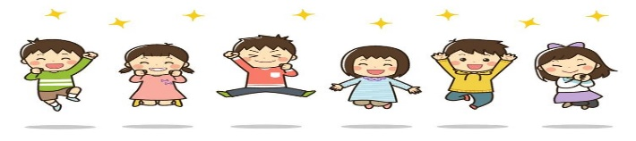
３ シ ャ イ ン
No.４
R５
６．２３
豊橋市立岩田小学校 第３学年 学年通信

夏休みまで，あと少しですFalta pouco para as férias de verão

もうすぐ６月が終わり，７月を迎えようとします。じめじめとした蒸し暑い日が続きます。汗をたくさんかくため，これまでに引き続き熱中症が心配されます。多めの水分を持たせていただき，夏休みまで元気に学校生活を送れるようご協力お願いします。
７ 月 の 予 定

月seg. | 火ter. | 水quar. | 木 quin. | 金 sex. | 土s | 日d
３ | ４ | ５ | ６ | ７ | ８ | ９
 | ・全校朝会  ・（の）  ・算数チャレンジ |  |  | ・（の）  ・国語チャレンジ
１０ | １１ | １２ | １３ | １４ | 1５ | １６
 | ・（の） | ・Ｂ日課Horário B  ・通訳個人懇談会Reunião de pais e mestres  ・校内絵画作品展（～１９日） | ・Ｂ日課Horário B  ・通訳個人懇談会Reunião de pais e mestres | ・Ｂ４日課Horário B  ・個人懇談会Reunião de pais e mestres
１７ | １８ | 1９ | ２０ | ２１ | ２２ | ２３
・海の日 | ・Ｂ４日課Horário B  ・個人懇談会Reunião de pais e mestres | ・Ｂ４日課Horário B  ・個人懇談会Reunião de pais e mestres  ・給食終了último dia da merenda antes das férias | ・Ｂ３日課Horário B  ・１学期終業式Término do 1° período escolar. | ・夏季休業開始Início das férias de verão  ・国際サマースクール（～８/２）Summer School (até 02/08)
２４ | 2５ | 2６ | 2７ | ２８ | 2９ | ３０
・３年水泳特別指導  3ª série treinamento especial de natação | ・３年水泳特別指導  3ª série treinamento especial de natação
３１ | ８/１ | ２ | ３ | ４ | ５ | ６
 |  |  | ・全校出校日Dia de todos virem à escola
・（の）：のびるんdeスクール

６月１３日自転車教室がありましたDia 13 de julho Aula sobre segurança no trânsito (bicicleta)

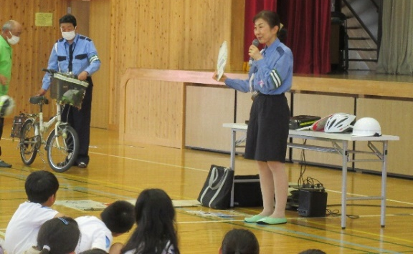
Vieram funcionarios da Prefeitura para ensinar sobre segurança no trânsito, a forma correta de andar de bicicleta e as regras. Maneira correta de usar o capacete. Para os que não tem o capacete sugerimos que comprem para a segurança da criança. Quem for comprar o capacete podeta ganhar uma ajuda da prefeitura, mas para isso é preciso ver o HP da prefeitura para ver os procedimentos. 交通安全指導員の方から，自転車の正しい乗り方や交通ルール，ヘルメットの正しいつけ方などを教えていただきました。ヘルメットのない場合は，自転車に安全に乗るために購入をお勧めします。（購入に際しては，豊橋市から補助金が出ます。詳しくは，豊橋市ホームページをご覧ください。

3ª série – natação especial水泳特別指導
Dias 24 e 25 de julho(seg. e ter.) das ８：３０～１０：３０
７月２４日（月） ７月２５日（火） ８：３０～１０：３０

Serão dois dias de treinamento intensivo, para os alunos da 3° série, logo que entrar de férias. Esta aula é para melhorar a natação. Desde junho as crianças estão tendo aula de natação. Esta aula será para os alunos que ainda não conseguem nadar 10 metros. Será avisado pelo professor, e será entregue a folha de participação, na reunião para os alunos que deverão fazer o treinamento
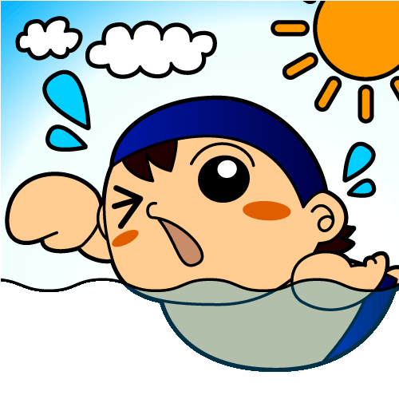
夏休みに入ってすぐの２４日，２５日の２日間，３年生児童を対象に水泳特別指導を行います。６月から水泳に取り組んできた子どもたちが，さらに泳力を伸ばし，自信をもって水泳に取り組めるようにと考えています。泳力１０メートル未満の子どもを対象とする予定です。参加については，懇談会の際に担任より個別にお声かけをさせていただきます。

熱中症対策について Medidas para evitar hipertermia (NETTYÛSHÔ)
Nos dias de muito calor iremos ligar o ar condicionado antes do horário dos alunos chegar na escola, para que as crianças possam se refrescar quando chegar na escola.
1. É permitido usar toalha gelada no pescoço para vir à escola e voltar para casa.
2. Ventilador portátil “hand fan” é proibido, por questões de segurança.
3. Se for necessário poderá trazer sport drink (bebida de reposição de sais minerais) dentro da garrafa térmica SUITÔ.
〇気温や湿度に応じて，エアコンを稼働します。
〇登下校時の首筋を冷やす冷却タオルの使用は認めています。
〇「ハンディファン」は安全面を考慮し、禁止しています。
〇お茶は十分な量をご用意ください。

絵画作品展Exposição de desenho
「リコーダーをふく ぼく・わたし」
As crianças desenharam [Eu tocando a flauta], tomando cuidado para desenhar os dedos. Quando vier a reunião poderá ver o trabalho das crianças.
どの児童も指の表現に苦労しながら制作に取り組みました。個人懇談会の際に廊下に掲示します。ぜひご覧ください。

熱中症対策について

猛暑日は、登校時に体を冷やせるよう、登校前から教室のエアコンを稼働します。
① 登下校時の首筋を冷やす冷却タオルの使用は認めています。
② 「ハンディファン」は安全面を考慮し、禁止しています。
➂ 必要であれば、水筒にスポーツドリンクを入れてきても構いません。

